Способности, которые необходимо родителям развивать в своем ребенке:
- память (тактильную, зрительную)
- внимание
- логическое мышление;
- образное мышление;
- творческое мышление;
- коммуникабельность;
- речь;
- координацию
- мелкую моторику;
- конструирование;
- счет;
- другое.
Развивать эти способности можно:
- с помощью занятий в детском саду;
- дополнительных занятий в студии;
- занятий с репетитором;
- занятий дома с родителями;
- использования интеллектуальных и развивающих игр и игрушек;
- чтение сказок, проведения бесед, прогулок, путешествий;
- посещения музеев, выставок, спектаклей, концертов;
- комплексное развитие;
- чего – либо другого.

Для чего необходимо развивать эти способности:
- чтобы подготовить ребенка к школе;
- ему легче было учиться;
- он был не хуже других;
- стал думающим;
- мог справиться с любой задачей;
- заложить ребенку основы интеллектуально – творческого развития.

Ребенок и занятие

Ребенок испытывает радость от занятия:
- когда ему интересно;
- у него что – то поучается;
- его понимают;
- его принимают таким, каков он есть;

Во время занятия от взрослых требуется:
- терпение;
- умение играть и верить в игру;
- принять ребенка таким, каков он есть;
- принять и понять любой ответ, предложение, решение ребенка;
- почувствовать ребенка с начала занятия (или раньше);
- импровизировать;
- подчеркивать неповторимость, индивидуальность каждого ребенка;
- не сравнивать одного ребенка с другим;
- артистизм;
- творчество;

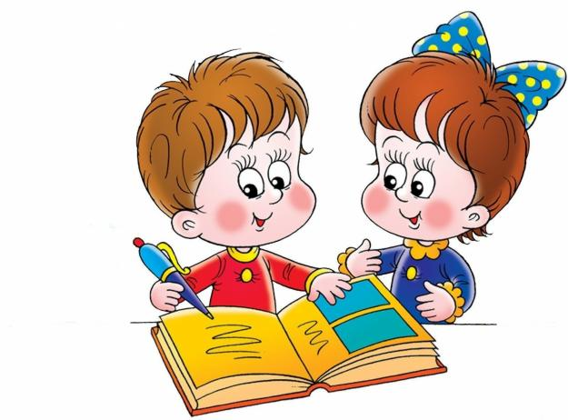

Самостоятельный ребенок
(с позиции взрослых)
– означает:
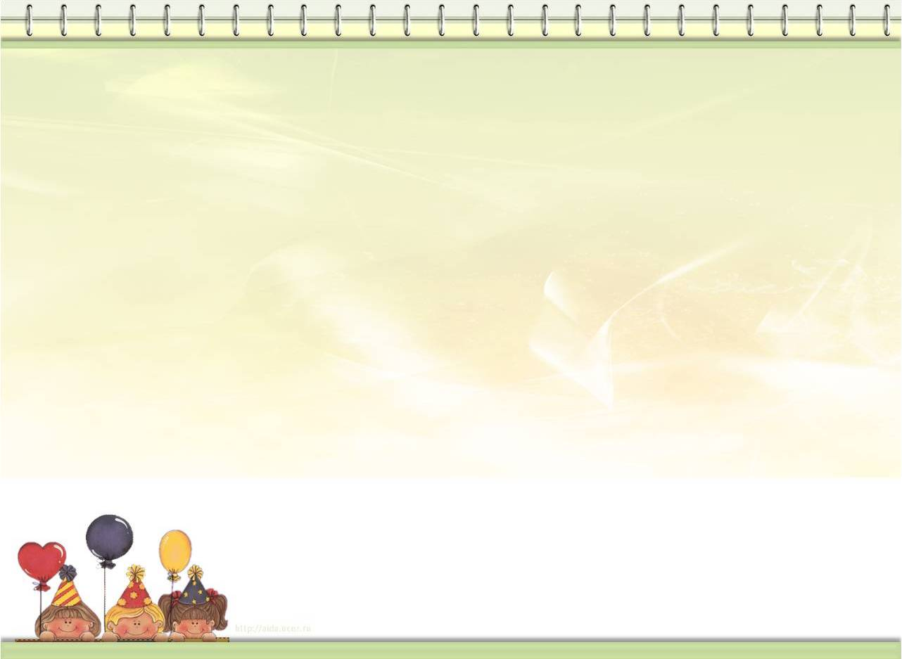
- что ребенок обслуживает себя сам – одевается, умывается, убирает за собой игрушки;

- проявляет самостоятельность во время занятия;

- помогает родителям выполнять поручения;

- может найти себе занятие;

Самостоятельный ребенок
(с позиции ребенка)
– означает:
- что хочу, то и делаю;

- хочу, чтобы со мной играли и убирали за мной игрушки;

- самостоятельность- то, что я хочу.

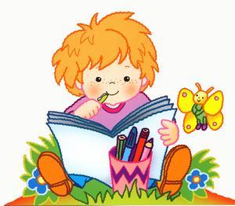

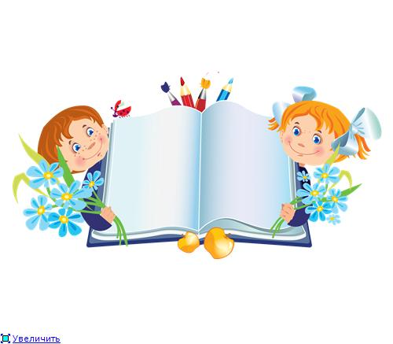

Родителям важно понять
и решить для себя,
смогут ли они :

- помогать ребенку и не сердиться;
- не кричать, принимать спокойно все как есть;
- не унижать;
- не обижать;
- не сравнивать с другими своего ребенка;
- не наказывать без явной причины, а лишь потому, что вы не в духе.

В общем, могут ли родители пожертвовать своими привычками, прихотями ради блага, спокойствия, успеха своего ребенка.

Что необходимо знать родителям о ребенке,
который идет в школу:

- ребенок еще живет в дошкольном детстве: в мире игр и игрушек, мире свободного времени;
- он не совсем готов к тому, что ему со всех сторон будут говорить «надо», «должен»;
- его работоспособность 5 -20 мин, затем нужен отдых или переключение на другой вид деятельности;
- ему непривычно будет быть «одним из многих»;
- он будет подвержен заболеваниям;
- ему обязателен свежий воздух после занятий и движения;
- ребенку в первое время обучения необходимо, чтобы рядом была мама: проводить в школу, встретить, когда он делает уроки, вместе гулять и т.д.

Ребенку нужны положительные эмоции:

- ребенок ждет от вас похвалы;
- главное для него – понимание, любовь, доверие, забота;
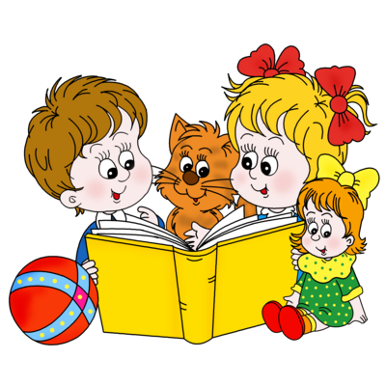
- необходимо ребенка в течение дня обязательно несколько раз обнять , поцеловать, приласкать;

Что необходимо знать и уметь ребенку,
поступающему в школу?

1. Свое имя, отчество и фамилию.
2. Свой возраст (желательно дату рождения).
3. Свой домашний адрес.
4. Страну в которой живет.
5. Фамилию, имя, отчество родителей, их профессию.
6. Времена года (последовательность, месяцы, основные приметы каждого времени года, загадки и стихи о времени года).
7. Домашних животных и их детенышей.
8. Диких животных наших лесов, жарких стран, Севера, их повадки, детенышей.
9. Транспорт (наземный, водный, воздушный).
10. Различать одежду, обувь и головные уборы; зимующих и перелетных птиц; овощи, фрукты и ягоды.
11. Различать и правильно называть геометрические фигуры: (круг, квадрат, прямоугольник, треугольник, овал).
12. Свободно ориентироваться в пространстве и на листе бумаги (правая – левая стороны, верх – низ и т. д.)
13. Уметь полно и последовательно пересказать прослушанный или прочитанный рассказ, составить (придумать) рассказ по картинке.
14. Запомнить и назвать 6-10 предметов, картинок, слов.
15. Различать гласные и согласные звуки.
16.Хорошо владеть ножницами.
17. Владеть карандашом: рисовать геометрические фигуры, животных, людей, аккуратно закрашивать, штриховать карандашом.
18. Свободно считать от 1до 10 и обратно, выполнять счетные операции в пределах 10.
19. Уметь внимательно, не отвлекаясь слушать (30 -35 минут).
20. Сохранять стройную, хорошую осанку, особенно в положении сидя.

